**数据库系统基础上机课**

1. **上机要求：**

要求大家认真独立完成每一道题。请把**SQL语句**和**实验结果**都截图保留下来粘贴到实验报告上。

1. **实验内容：**

实验3

创建学生表：

|  |  |  |  |  |  |
| --- | --- | --- | --- | --- | --- |
| **表名：student** | |  | 说明：学生基本信息表 | | |
| 属性列 | 数据类型 | 长度 | 空值 | 列约束 | 说明 |
| st_id | Varchar | 9 | Not Null | 主键 | 学生学号 |
| st_nm | Varchar | 8 | Not Null |  | 学生姓名 |
| st_sex | Varchar | 2 | Null |  | 学生性别 |
| st_birth | Varchar | 4 | Null |  | 出生年份 |
| st_score | int |  | Null |  | 入学成绩 |
| st_date | Varchar | 4 | Null |  | 入学年份 |
| st_from | Varchar | 20 | Null |  | 学生来源 |
| st_dpid | Varchar | 2 | Null |  | 所在系编号 |
| st_mnt | smallint |  | Null |  | 学生职务 |

创建课程信息表：

|  |  |  |  |  |  |
| --- | --- | --- | --- | --- | --- |
| **表名：course** | |  | 说明：课程信息表 | | |
| 属性列 | 数据类型 | 长度 | 空值 | 列约束 | 说明 |
| cs_id | Varchar | 4 | Not Null | 主键 | 课程编号 |
| cs_nm | Varchar | 20 | Not Null |  | 课程名称 |
| cs_tm | int |  | Null |  | 课程学时 |
| cs_sc | int |  | Null |  | 课程学分 |

创建选课表：

|  |  |  |  |  |  |
| --- | --- | --- | --- | --- | --- |
| 表名：S_C | |  | 说明：选课表 | | |
| 属性列 | 数据类型 | 长度 | 空值 | 列约束 | 说明 |
| cs_id | Varchar | 4 | Not Null | 外键 | 课程编号 |
| st_id | Varchar | 9 | Not Null | 外键 | 学生编号 |
| score | int |  | Null |  | 课程成绩 |
| sltdate | Varchar | 4 | Null |  | 选课日期 |

创建院系信息表：

|  |  |  |  |  |  |
| --- | --- | --- | --- | --- | --- |
| 表名：dept | |  | 说明：院系信息表 | | |
| 属性列 | 数据类型 | 长度 | 空值 | 列约束 | 说明 |
| dp_id | Varchar | 2 | Not Null |  | 系编号 |
| dp_nm | Varchar | 20 | Not Null |  | 院系名称 |
| dp_drt | Varchar | 8 | Null |  | 院系主任 |
| dt_tel | Varchar | 12 | Null |  | 联系电话 |

实验4

1. 为“dept”表添加“dp_count”列（数据类型为varchar，长度为3，允许为空）
2. 修改“dept”表的“dp_count”列数据类型为int
3. 删除“dept”表的“dp_count”列
4. 分别向“student”表、“course”表、“S_C”表、“dept”表中输入数据记录,相关内容见下页表。
5. 将student表中的st_sex列属性更改为NOT NULL
6. 将S_C表中的score列的检查约束设置为>=0且<=100
7. 将dept表中的dp_id列设置为主键
8. 向dept表插入一条记录，系号08，系名为“联盟”，系主任为安度因，电话8671234
9. 向student表插入一条记录，学号170801011，姓名为阿凯，性别为女，出生年份为2001年，系号为08，其余字段为NULL或默认值
10. 将student表中的st_mnt列默认值设置为“0”
11. 使用AS关键字为dept表中属性指定列名：系号、系名、系主任、联系电话
12. 查询课程信息，按课程名称降序排序
13. 查询课程总数
14. 查询学生学号、姓名、性别及其所选课程编号
15. 建立反映学生来源为“外域”的视图VW。
16. 向VW视图中添加一个新学生记录，学号为170401004，姓名为萨鲁法尔，性别为男，出生年份为2002年，来源为外域, 系号为04，其余为默认值或null。

表student

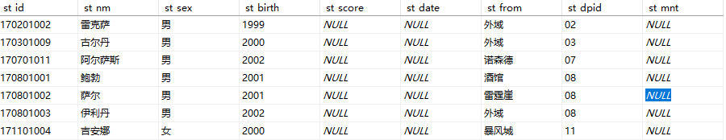

表course

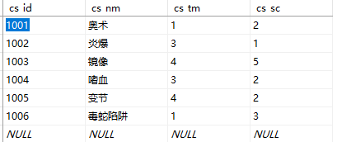

表S_C

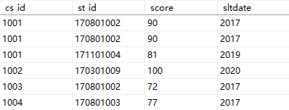

表Dept

|  |  |  |  |
| --- | --- | --- | --- |
| dp_id | dp_nm | dp_drt | dp_tel |
| 02 | 纳克萨玛斯 | 巫喵王 | 8487542 |
| 04 | 泰坦守护者 | 阿扎达斯 | 2548471 |
| 07 | 暗月马戏团 | 小丑 | 3924174 |